**Три Спаса:**

**традиции и приметы**

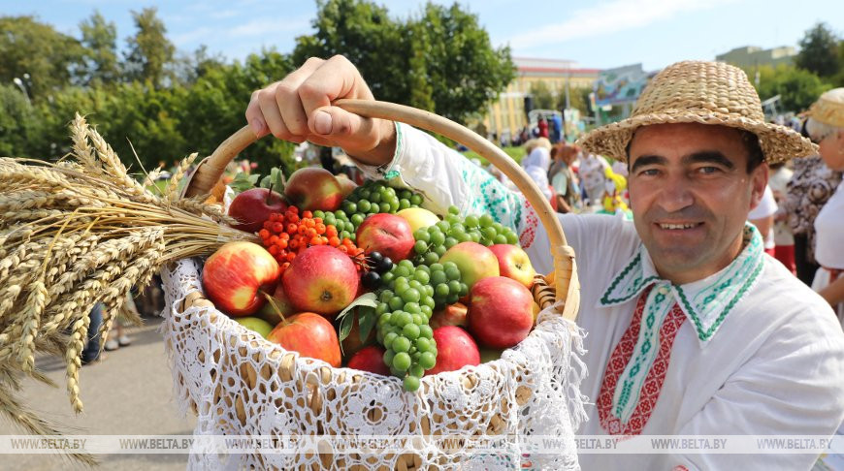

В августе православные верующие отмечают три праздника в честь Спасителя (три Спаса) - медовый, яблочный и ореховый. В их праздновании тесно переплелись народные и христианские традиции.

**Спас медовый**

Первый Спас ("на воде", медовый Спас) приходится на 14 августа и установлен по случаю двойной победы: русский князь Андрей Боголюбский одержал победу над болгарами, а греческий император Мануил - над арабами в 1164 году. Русский князь и греческий император имели в войсках своих Святой Крест Господень. Они оба усердно молились ему о помощи и оба удостоились с войсками чудного видения: от взятых на войну икон Спасителя и Матери Божьей исходил свет и осенял войска. Храбро кинулись воины на неприятеля и победили.

В церковном календаре этот праздник отмечен как Происхождение (изнесение) честных древ Животворящего Креста Господня. Он сопровождается выносом креста, крестным ходом и торжественным водосвятием рек, озер, водоемов. Поэтому первый Спас иногда называют мокрым Спасом ("на воде").

В народе первый Спас больше известен как медовый. Этот день - праздник пчеловодов, когда пчеловоды-пасечники заламывают в ульях первые медовые соты. "На первый Спас заламывай соты", "На первый Спас и нищий медку покушает", - говорят в народе. Крестьяне полагали, что с этого дня пчелы перестают вырабатывать мед. Первые соты обычно несли в церковь: не только на освящение, но еще и "на помин родителей".

С первого Спаса начинался, как правило, посев озимых хлебов. "Первый Спас - первый посев", - говорили наши предки и непременно приносили в церковь семена, а священники перед севом окропляли поля святой водой. Освящали также и колодцы. Живы такие народные приметы: "С первого Спаса отцветают розы, падают хорошие росы", "На мокрый Спас лошадей купают, а пчелы перестают носить медовую взятку".

С праздником первого Спаса совпал день памяти ветхозаветных мучеников Маккавеев. Упоминание о них в народном календаре связано со временем собирания мака.

### 

### Спас яблочный

Второй Спас (Великий Спас, Спас "на горе", яблочный) отмечается 19 августа. В православной церкви в этот день празднуют Преображение Господне - описанное в Евангелиях таинственное преображение, явление Божественного величия и славы Иисуса Христа перед тремя ближайшими учениками.

Евангелия рассказывают о том, что Иисус, взяв Петра, Иакова и Иоанна, поднялся на гору, чтобы помолиться. Во время этой молитвы произошло Преображение - лицо Иисуса озарилось светом, а одежда его стала белее снега. После этого появились два пророка - Моисей и Илия - и беседовали с Иисусом. Ученики, ставшие свидетелями Преображения, были испуганы. Но Иисус успокоил их и запретил рассказывать о том, что произошло во время молитвы, пока Христос не воскреснет, как ему было предначертано. Считается, что этот праздник призван напомнить людям о необходимости духовного преображения.

Великий Спас особо почитали в народе. В этот день в храмах освящали яблоки и другие плоды, после чего позволялось употреблять их в пищу. Отсюда и народное название праздника - яблочный. По традиции в этот день все верующие люди пекли пироги с яблоками, варили яблочное варенье и угощали им друг друга.

Василий Селиванов в своей книге "Год русского земледельца" писал: "В этот же день после обеда толпы баб и ребятишек осаждают помещичьи сады, которые почти всегда сдаются купцам, и покупают у последних все то, что даже было бы выкинуто за негодностью, лишь бы называлось яблоком. Покупают на гроши, на кудели пеньки и льна, на яйца; например, за одно яйцо получают две или три пригоршни яблок, сколько широкие руки сидельца могут их вместить. В этот день в садах насыпают целые воза падалицы и непадалицы, хороших даже сортов яблок, и развозят по окрестным приходам к церквам, где по окончании обедни все раскупается".

Освящали на Спас и колосья нового урожая. В народе говорили "Спас - в достатке хлеба у нас".

Яблочный Спас еще называют "первыми осенинами", то есть встречей осени. От Спаса, который являлся границей между летним и осенним циклом работ, в некоторых местах начинали сев озимых, копали ранний картофель. В этот день устраивали ярмарки.

В народе Спас считали днем отлета аистов. Было замечено, что если аисты начинали готовиться к вылету за неделю до Спаса, то зима будет ранней и морозной, а весна теплой; если же после Спаса - осень будет теплая, зима поздняя, а весна холодная. Отлет аистов свидетельствовал о приближении зимы, а пословицы напоминали "Пришел Спас - и лето от нас", "Спас - бери рукавицы в запас".

### Спас ореховый

Третий Спас (Спас "на полотне", ореховый Спас) отмечают 29 августа. Празднество установлено в честь перенесения нерукотворного образа Господня в Константинополь.

Существует предание, что во время земной жизни Иисуса Христа князь Эдесский тяжело заболел. Узнав о чудесах Спасителя, князь послал к нему своего художника с письмом, прося исцелить его от тяжкой болезни. Когда художник увидел лик Спасителя, захотелось ему изобразить черты его на полотне, но все труды остались напрасны - никак не мог он уловить черты лица Господня.

Заметив это, Иисус Христос велел принести воды, умылся, вытер лицо свое платком, и к удивлению присутствующих на платке тотчас же получилось изображение Христа. Этот нерукотворный образ свой Иисус Христос послал князю вместе с письмом, в котором писал: "Блажен ты, что уверовал в меня, не видав меня. После вознесения моего придет к тебе ученик мой и совершенно исцелит тебя от недуга".

Князь, получив образ и поклонившись ему, почти совсем излечился от болезни. Сначала образ хранился в Эдессе, а впоследствии был перенесен в Константинополь. Перенесение это и было совершено 29 августа.

Третий Спас называется ореховым, потому что к этому дню, как правило, созревают орехи. В Беларуси орешник (лещина) считается священным растением, он символизирует жизнерадостность и плодовитость.

В народе ореховый Спас также прозвали хлебным, так как он означал окончание жатвы и озимого сева - с "дожинками", "досевками", а нередко и "засевками". И поговорки соответствующие были в народе: "Хорошо, если Спас на полотне, а хлебушко в гумне!", "Третий Спас хлеба припас", "Коль хорош третий Спас, будет зимой квас". Бытовали приметы: "Ласточки отлетают в три раза, в три Спаса", "Если журавль отлетит к третьему Спасу, то на Покров будет морозно". В этот день пекли пироги и печенье из муки нового урожая.

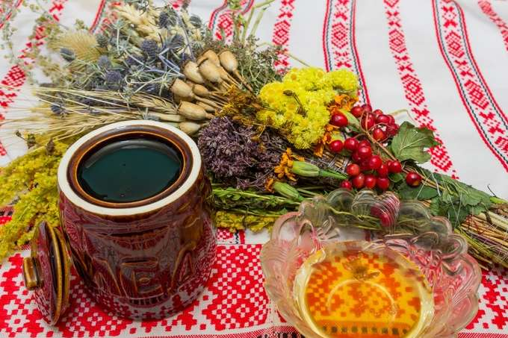

**Медовый Спас:**

**традиции, история праздника и запреты**  
  
 14 августа православные христиане празднуют Медовый спас или Маковея. Медовый Спас – первый из трех существующих. После следуют Яблочный и Ореховый.  
 Православные 14 августа, почитают память

сразу трех известных святынь: Животворящего Креста Господня, Образа Спасителя и Иконы Владимирской Божьей Матери.   
 В день Маковея начинается Успенский пост, который завершится ровно через две недели, 28 августа, как раз на праздник Успения Пресвятой Богородицы. А значит, начиная с Медового Спаса важно придерживаться запретов в рационе: нельзя есть мясо, молоко и производные продукты, рыбу, яйца, а в некоторые дни даже горячую вареную пищу и растительное масло.  
 С 14 августа начинается период Спасовки. В это время принято помогать окружающим, особенно тем, кто в этом нуждается.   
  
 **История праздника**

Праздник пришел к нам из Византии, где появился в IX веке. Считают, что история праздника началась в Константинополе, когда в городе бушевала страшная эпидемия.  
Чтобы остановить болезнь, из храма Святой Софии вынесли часть креста, на котором был распят Сын Божий, и освятили ним все водоемы и колодцы. Произошло чудо – эпидемия ушла из Константинополя.  
 Именно поэтому праздник Медовый Спас еще называют Спасом на воде. В этот день проводится освящение воды в церквях, а также идут крестные ходы к водоемам.  
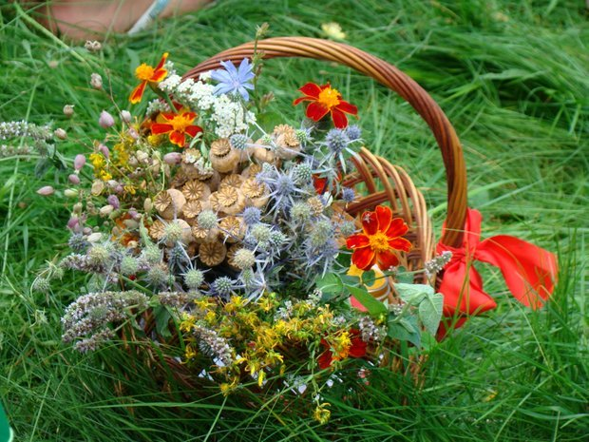

**Традиции**  
  
 В церковь несут освящать «маковейчики» – букет из полевых цветов, мяты, чабреца и любистка, чернобровцев и васильков с обязательным добавлением маковых головок. «Маковейчики»-обереги держали в доме до весны, чтобы защитить семью от беды, а зернышка мака сыпали перед входной дверью. Чтобы недоброжелатели и за порог не входили. Обязательно букеты должна делать только женщина.  
 Также в храмах освящали воду и мед. Его после освящение оставляли как милостыню в церкви. Есть поговорка: «На Медовый Спас и нищий медок попробует». Но перед этим надо самому съесть ложку меда, запить тремя глотками освященной воды, и болезни не страшны.  
Дома хозяйки готовили пироги, блины или вареники − с маковой начинкой, но постные.  
 Освящение колодцев. Это очень древний обычай наших предков. Он восходит еще к языческим верованиям в живую силу воды. Возле колодца должны стоять застеленные праздничными скатертями два стола: на одном хлеб-соль и зажженная свеча, на втором – свеча, святая вода и коливо (кутья). После посвящения парни обсаживали источник деревьями, или втыкали рядом свежие веточки.  
 Что можно и нельзя класть в корзину для освящения в храме  
С давних времен люди обязательно покупают или делают своими руками специальную корзину для того, чтобы в ней носить продукты на освящение в церковь. Согласно традициям, она обязательно должна использоваться только для похода в церковь, а также должна быть наделена красотой и быть вместительной.  
 В праздничной корзине на медовый спас должны быть такие продукты:  
продукты пчеловодства, и это может быть мед или соты, ведь они символизируют достаток;  
хлебобулочные изделия, которые являются символом семьи и дома;  
хрен символизирует то, что человек стойко несет свою веру;  
соль является символом того, что человека не пугают жизненные трудности.  
 Продукты и предметы, которые не стоит класть в корзину для освящения в храме:  
-нельзя класть крепкие алкогольные напитки, ведь разрешается освящать в церкви на любой праздник только кагор;  
-мясные продукты также под аппретом, так как именно с этого начинается Успенский пост, который запрещает есть такие продукты;  
-деньги и другие материальные ценности.  
Согласно церковным традициям все освященные продукты необходимо обязательно съесть, и вот выбрасывать их не стоит.  
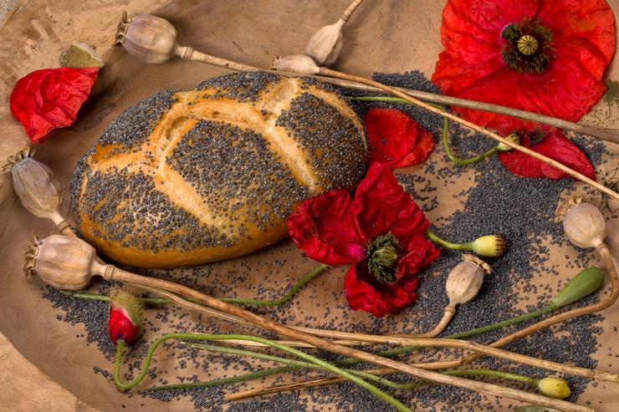  
 **Что нельзя делать**  
 Запрещена работа в огороде, на приусадебном участке и дома. Нельзя копать, строить, шить, стирать или убирать. Всю работу обычно делают накануне.  
 Уже со следующего дня (15 августа) нельзя купаться в озерах и реках, иначе – по поверьям, появится риск утонуть или серьезно заболеть. Также к Спасу последний раз за год нужно выкупать скот, чтобы на него не напали болезни.  
 Нельзя шумно себя вести, особенно отправляясь на пасеку за медом – можно напугать пчел и испортить мед.  
На Маковея стоит удержаться от ссор, ругательств и сквернословия. Нельзя желать кому-то зла, чтобы не навлечь на себя негатив и несчастье.  
Дела, которые стоит выполнить, чтобы стать ближе к Богу  
Можно отправиться на пасеку и выразить благодарность пасечнику за его огромный труд.  
 Принято готовить блюда из меда и мака, но стоит помнить, что они должны быть постными.  
Считается, что окончательно закрытие купального сезона происходит именно на Медовый Спас, и поэтому можно искупаться в водоеме.  
Посетить храм и освятить корзину с продуктами.  
Просить высшие силы отпустить все грехи.  
Оказывать помощь всем, кому она необходима.  
 **Приметы**  
 Если на Маковея идет дождь – не будет лесных пожаров в следующем году.  
 Медовый Спас означает конец лета и начало осеннего периода.  
 Сны в ночь на 14 августа – вещие; человек, который родился на Маковея, может стать неплохим пасечником.  
 Когда в этот праздник едят первую ложку освященного меда, нужно загадать желание – оно обязательно сбудется.  
 Считалось, что на Маковея женщинам прощаются все грехи, если они попросят об этом у своего ангела-хранителя.  
 На Медовый Спас нужно начинать посев озимых, если выполнить посевные работы раньше, то урожай будет плохим.  
 Медовый Спас является праздником, который православные верующие почитают и стараются соблюдать все его традиции.

